Модуль: Числовые ряды (М2)

Цель: научится исследовать числовой ряд на сходимость, используя основные признаки сходимости.

Учебные элементы | Содержание | Учебные действия
УЭ1 | 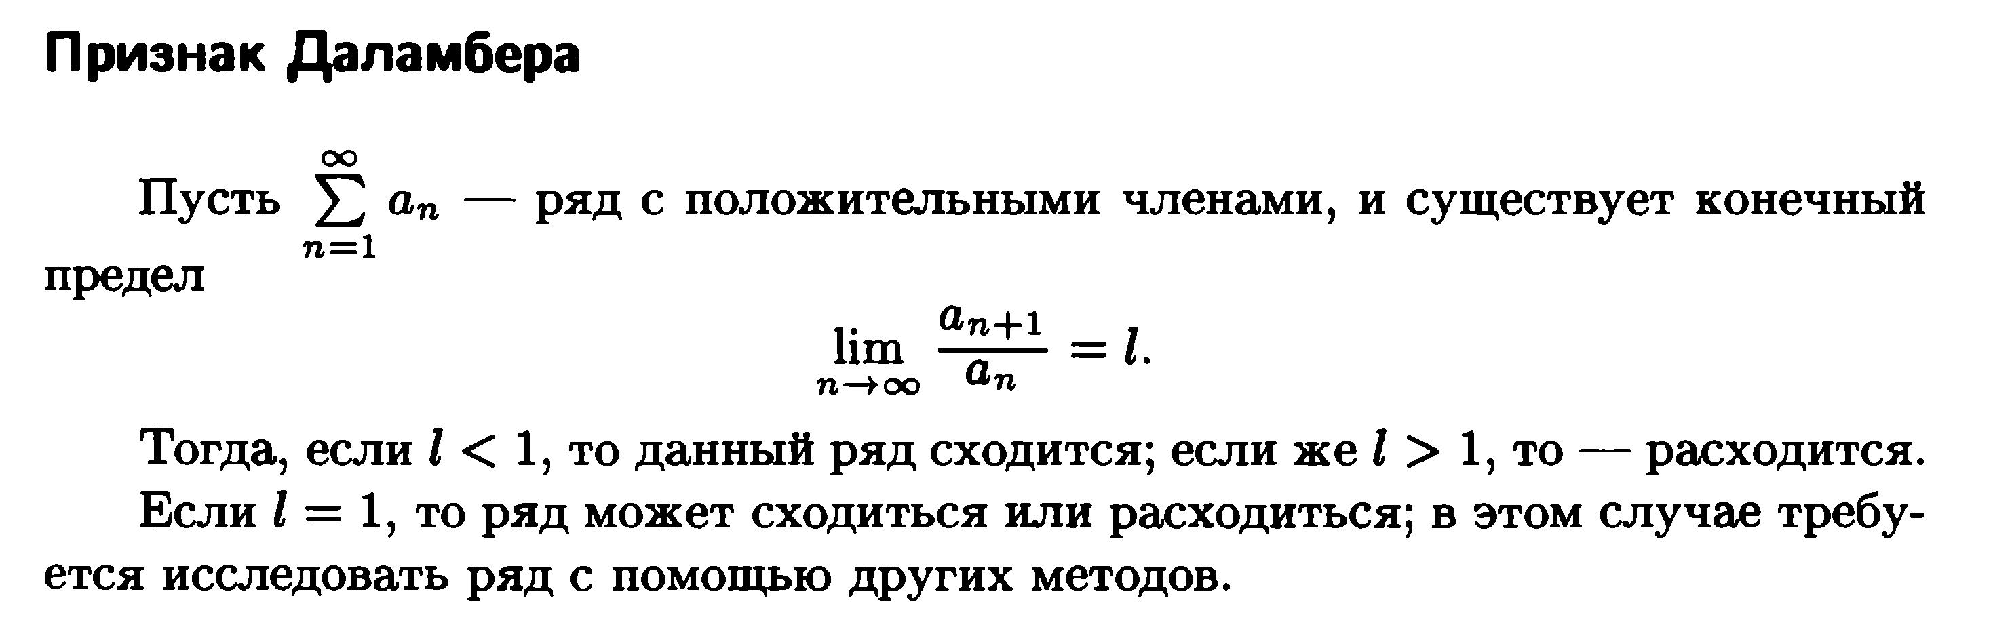  Пример 1.  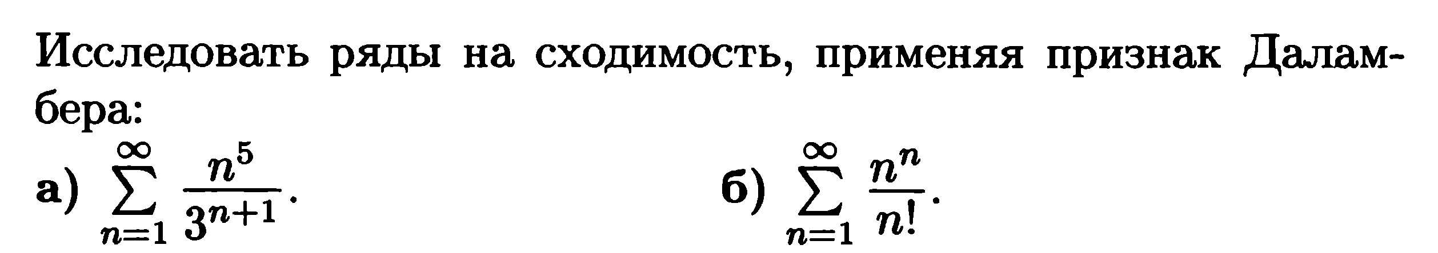  Решение:  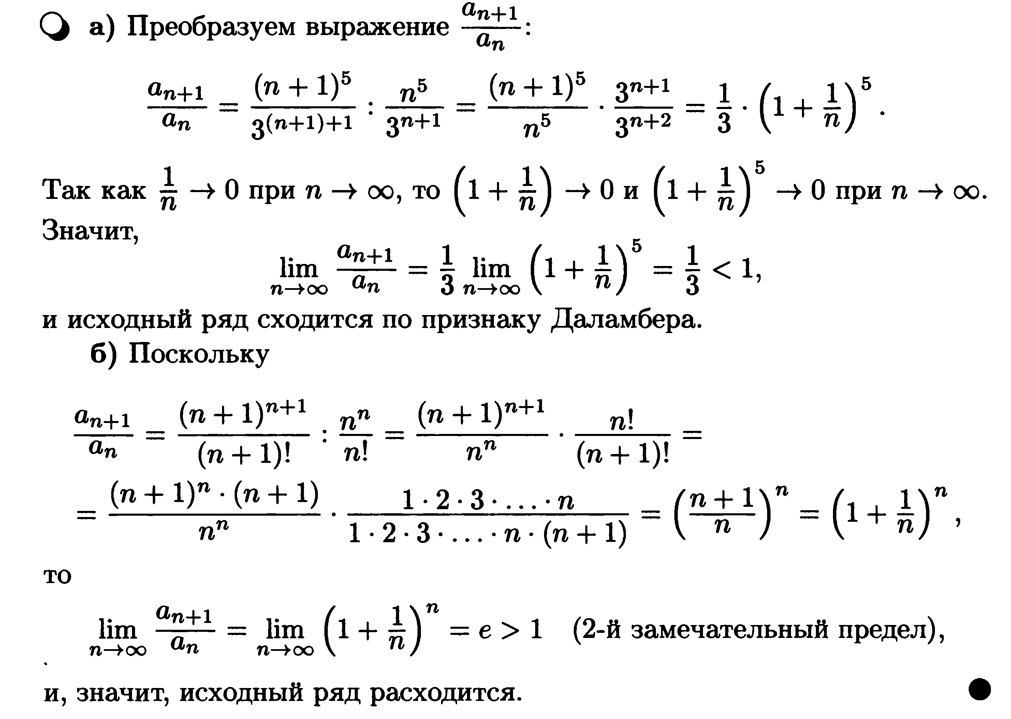  Задания:  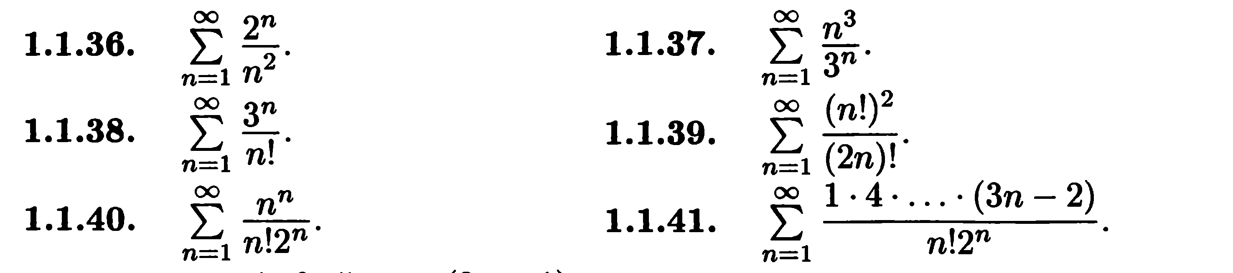 | Необходимую информацию записать в тетрадь  Решить задания, сдать на проверку.
УЭ2 | 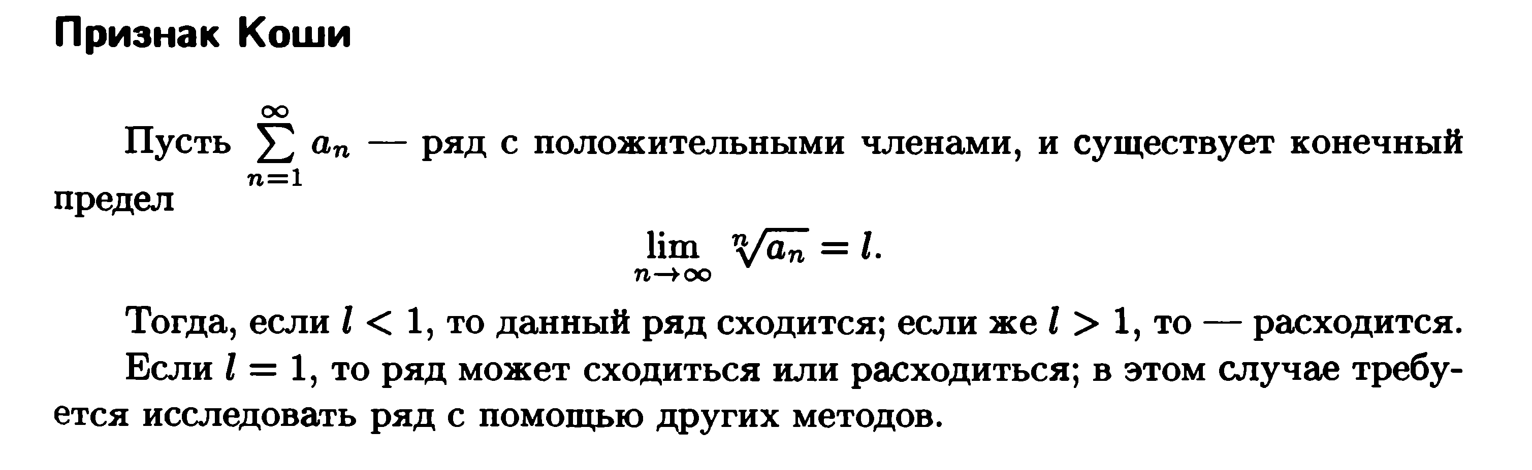  Пример 2.  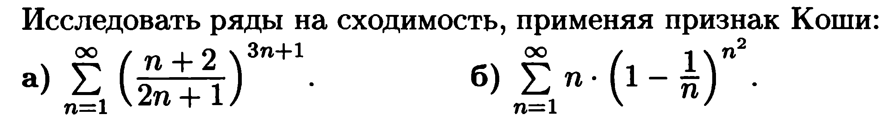  Решение:  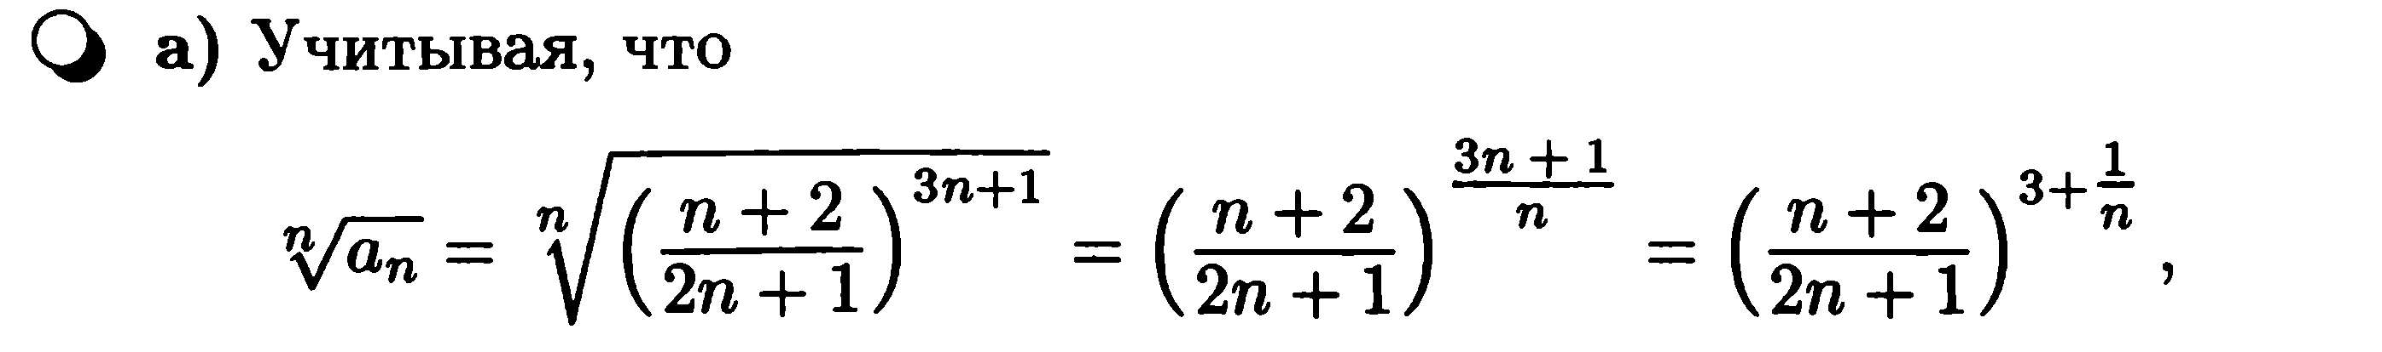  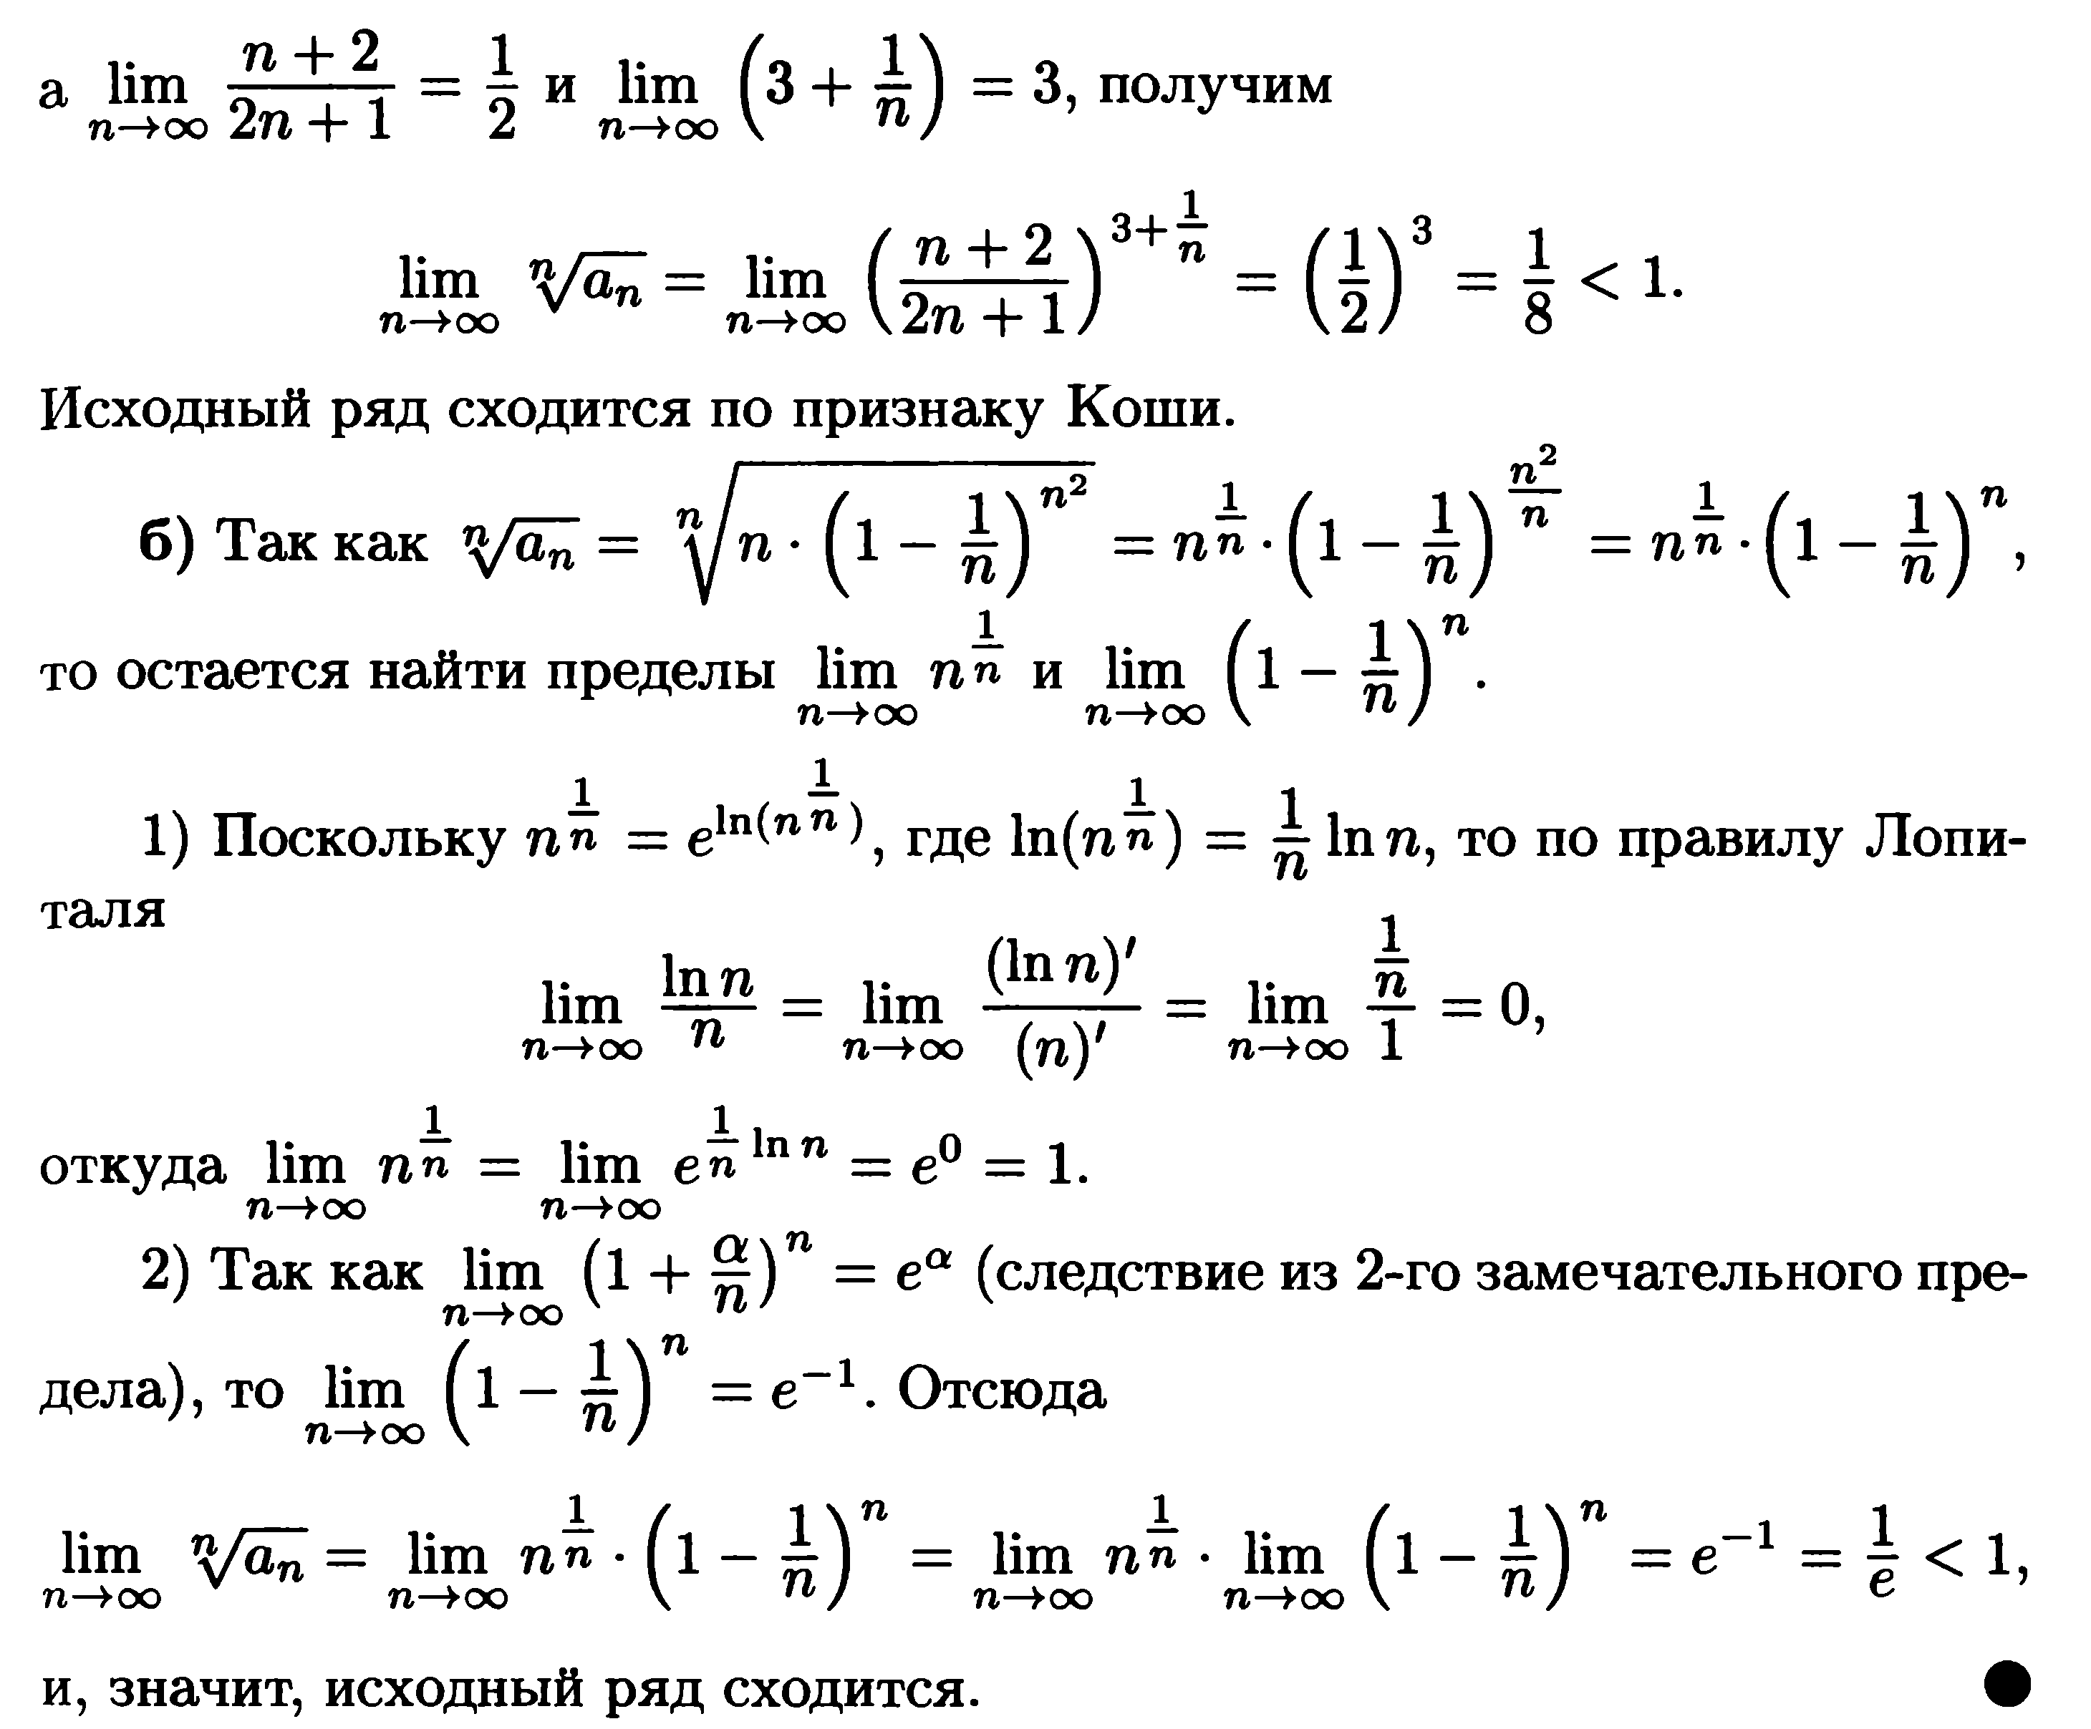  Задания:  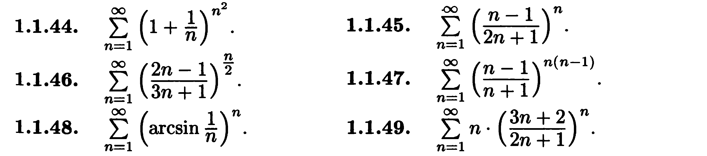 | Выполнить задания, проверить.
УЭ3 | 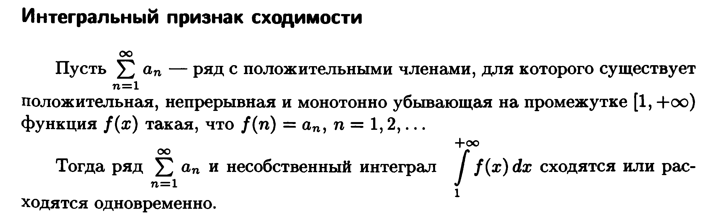  Пример 3.  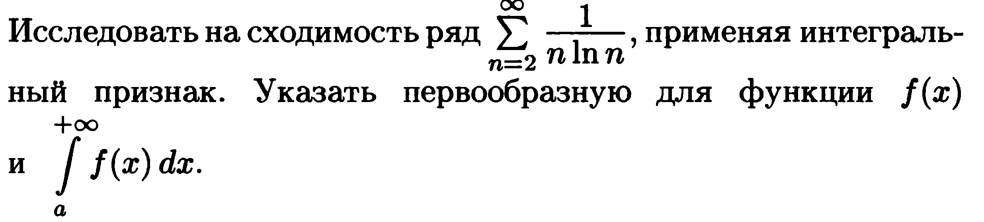  Решение:  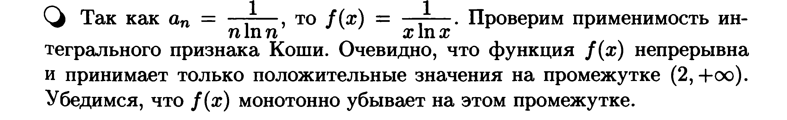  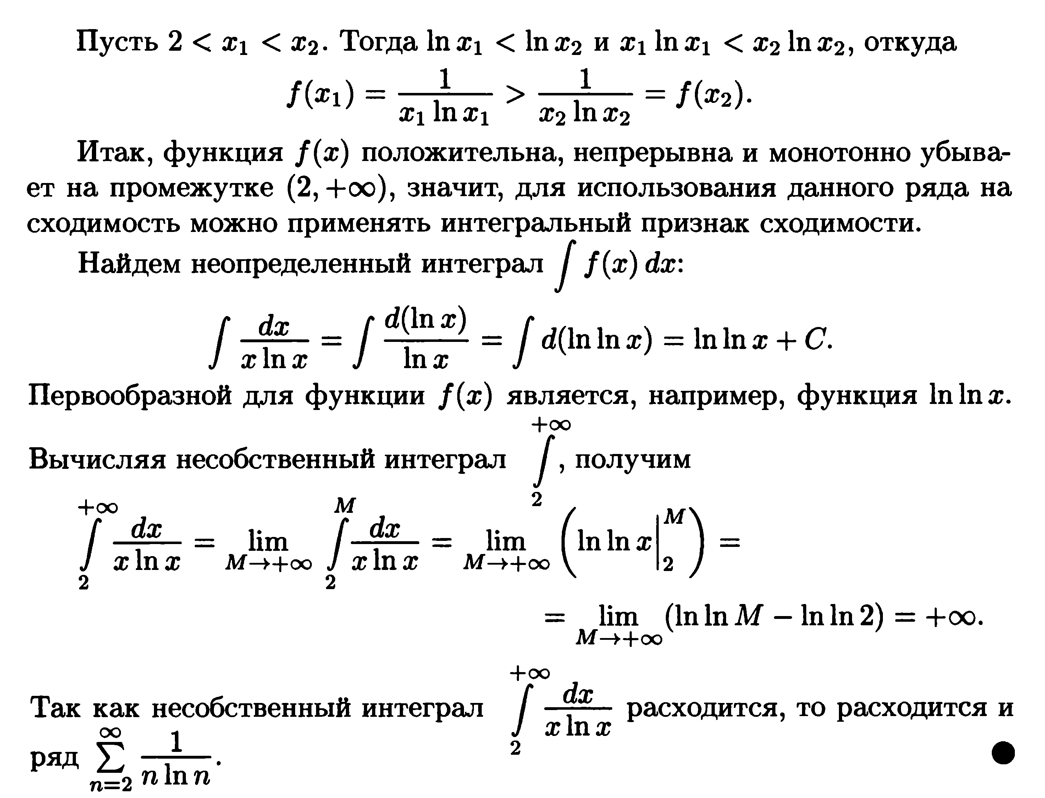  Задания:   | Выполнить задания, проверить.
УЭ4 | Подготовка к самостоятельной работе:  Исследовать на сходимость, указать применяемые признаки.  